CENTRO UNIVERSITÁRIO EURÍPIDES DE MARILIA

BACHARELADO EM CIÊNCIA DA COMPUTAÇÃO

**Relatório de Atividades**

**Projeto de Web-Crawller**

Relatório de Atividades de Projeto apresentado ao Centro Universitário Eurípides Soares da Rocha (UNIVEM), como pré-requisito para aprovação na disciplina de Projeto de Web-Crawller.

Marília

2023

**Integrantes do Grupo**

Otávio de Souza Barata Moraes dos Santos

Henry Lacava de Brito Piunti

Juan Carvalho Yang Galvão

Yukio Marques Mawatari

Enzo Yuiti Morita

**Introdução**

O EvoluttiBot representa um avançado projeto de chatbot, desenvolvido com a linguagem de programação Python, destinado a otimizar e dinamizar o contato por meio do WhatsApp entre os clientes e a renomada empresa Evolutti Laser. Sua concepção foi motivada primordialmente pela necessidade de criar uma ferramenta que não apenas simplificasse, mas também aprimorasse significativamente a comunicação entre ambas as partes.

1. **Metodologia**

A metodologia utilizada Foi a MVP (Minimum Viable Product), que consiste em desenvolver um produto ou serviço mínimo com apenas as funcionalidades essenciais para resolver um problema específico. O objetivo é lançar o produto rapidamente, coletar feedback dos usuários e iterar com base nesse feedback para melhorar o produto ao longo do tempo.

|  |  |  |  |  |  |
| --- | --- | --- | --- | --- | --- |
| **Atividade/ Mês** | **ago** | **set** | **out** | **nov** | **dez** |
| Definição do Tema |  |  |  |  |  |
| Criação de Time |  |  |  |  |  |
| Execução do MVP |  |  |  |  |  |
| Criação do Mapa de Conhecimento |  |  |  |  |  |
| Criação do Cronograma |  |  |  |  |  |
| Desenvolvimento da Sprint 1 |  |  |  |  |  |
| Desenvolvimento da Sprint 2 |  |  |  |  |  |
| Desenvolvimento da Sprint 3 |  |  |  |  |  |
| Entrega do Relatório Final |  |  |  |  |  |
| Entrega do Pitch |  |  |  |  |  |
| Entrega Final do Git |  |  |  |  |  |

**Cronograma de Atividade**

|  |  |  |  |  |
| --- | --- | --- | --- | --- |
|  | **ETAPAS DO PROJETO** | | |  |
| **ITEM** | **DESCRIÇÃO** | | | **ENTREGA** |
| 1 | EQUIPE E TEMA | | | 21/02/2023 |
| 2 | CRIAÇÃO DO PRIMEIRO ROTEIRO | | | 07/03/2023 |
| 3 | ENTREGA 01 - ENTREGA DO MVP | | | **14/03/2023** |
| 4 | CRONOGRAMA | | | **21/03/2023** |
| 4 | MONTAGEM DO AMBIENTE DE DESENVOLVIMENTO | | |  |
|  |  | MONTAGEM DO GIT | |  |
|  |  |  | Otávio Sbms Henry Lacava Juan Yang Enzo Morita Yukio Mawatari |  |
|  |  |  | DOCUMENTACAO: GitHub |  |
|  |  | INSTALAÇÃO DE SOFTWARES | |  |
|  |  |  | PYTHON |  |
|  |  |  | BIBLIOTECAS: Playwright, flask, sqlite |  |
|  |  |  | VISUAL STUDIO CODE (OU OUTRO) |  |
| 5 | ENTREGA 03 - SPRINT2 | | | **25/04/2023** |
|  |  | REUNIÃO 01: Criação de um FAQ com respostas para dúvidas frequentes | | 21/04/2023 |
|  |  | REUNIÃO 02: Criação de informações e guias para os procedimentos | | 22/04/2023 |
|  |  | REUNIÃO 03: desenvolvimento da personalização do atendimento | | 23/04/2023 |
| 6 | ENTREGA 04 - SPRINT 3 | | | **09/05/2023** |
|  |  | REUNIÃO 01: Exibir mensagens de promoções e novos serviços | | 05/05/2023 |
|  |  | REUNIÃO 02: Retorno de respostas instantâneas | | 06/05/2023 |
|  |  | REUNIÃO 03: Junção do bot com o whatsapp | | 07/05/2023 |
| 7 | ENTREGA 05 - SPRINT 04 | | | **16/05/2023** |
|  |  | REUNIÃO 01: Junção do bot com o whatsapp | | 14/05/2023 |
|  |  | REUNIÃO 02: ligação do sistema com um canal de comunicação da empresa | | 15/05/2023 |
| 8 | ENTREGA 06 - APRESENTAÇÃO DO PROJETO (PITCH NO YOUTUBE) | | | **23/05/2023** |
|  |  | PREPARAÇÃO DA APRESENTAÇÃO |  | 17/05/2023 |
|  |  | APRESENTAÇÃO DO PROJETO | | 18/05/2023 |
| 9 | ENTREGA 07 - RELATÓRIO FINAL | | | **23/11/2023** |
|  |  | DOCUMENTAÇÃO DO PROJETO | | 09/06/2023 |
|  |  | LIÇÕES APRENDIDAS | | 10/06/2023 |

1. **Descrição do Jogo / Sistema**

Descrição do Jogo ou Sistema desenvolvido, incluindo a descrição dos passos do MVP, o mapa de conhecimento e os códigos fonte criados. Neste capítulo é descrito “O que” foi feito na realização do projeto.

No Projeto Evoluttibot, o mesmo atua como um chatbot desenvolvido para proporcionar uma experiência única aos clientes em busca de informações e serviços relacionados à estética. Este robô foi projetado para estabelecer uma comunicação eficiente e personalizada, agindo como um guia interativo para atender às necessidades estéticas dos usuários.

Com sua interface amigável, o EvoluttiBot está sempre pronto para fornecer informações detalhadas sobre os tratamentos oferecidos pela clínica e esclarecer dúvidas, também se destacando ao disponibilizar catálogos atualizados de serviços, proporcionando uma visão abrangente das opções disponíveis na Evolutti Laser.

Seguindo as ondas criadas pela metodologia MVP, foram criados respectivamente;

* **Primeira Onda:**

- Criação de um FAQ com respostas para dúvidas frequentes:

Foi desenvolvido um FAQ das principais perguntas e respostas coletadas dos atendentes da empresa Evolutti Laser.

- Criação de informações e guias para os procedimentos:

Foi criado uma descrição completa para cada um dos procedimentos estéticos disponíveis na empresa.

- Desenvolvimento de personalização no atendimento: Foi criado um painel onde é possível editar todas as mensagens do sistema de forma simples.

* **Segunda Onda:**

- Exibir mensagens de promoções e novos serviços:

Foi criada uma implementação de mensagens personalizadas

- Retorno de mensagens instantâneas: Foi realizado uma otimização no programa para que as mensagens fossem enviadas o mais rápido possível

- Junção do bot com o WhatsApp: Realizada a conexão do web-crawller com os elementos do WhatsApp

* **Terceira Onda:**

- Junção do bot com o WhatsApp: Realizada a conexão do web-crawller com os elementos do WhatsApp

- Ligação do sistema com um canal de comunicação da empresa: Fornecimento do contato para atendimento pessoal com a empresa nas mensagens do bot

1. **Resultados**

**Conexão do robô com o WhatsApp que deverá ser conectado ao navegador aberto:**

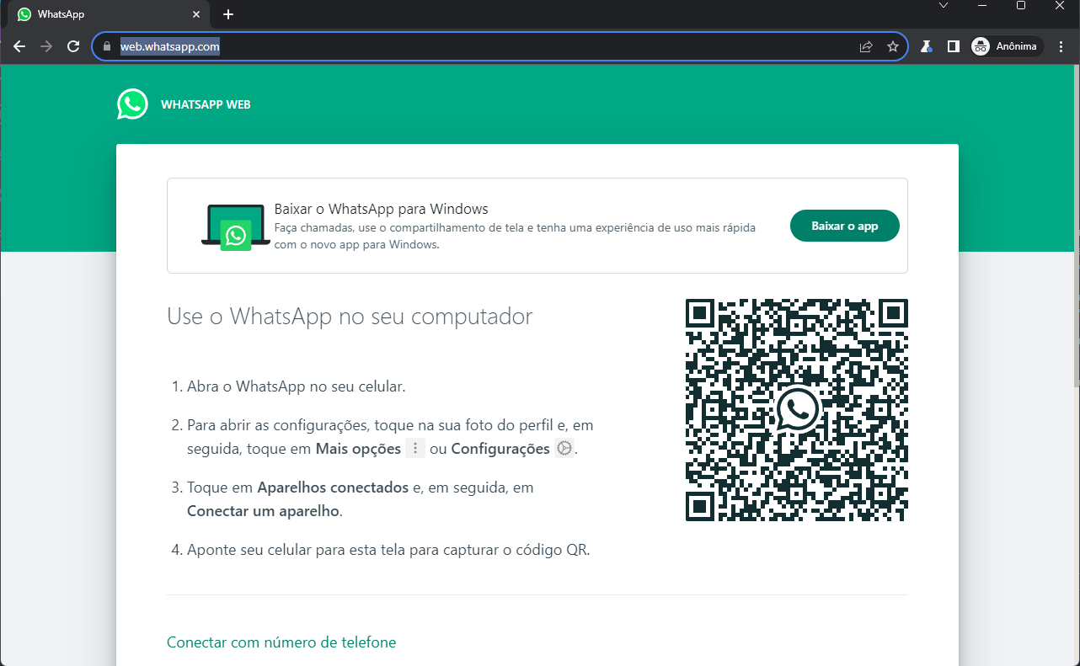

**Painel de configuração de mensagens:**

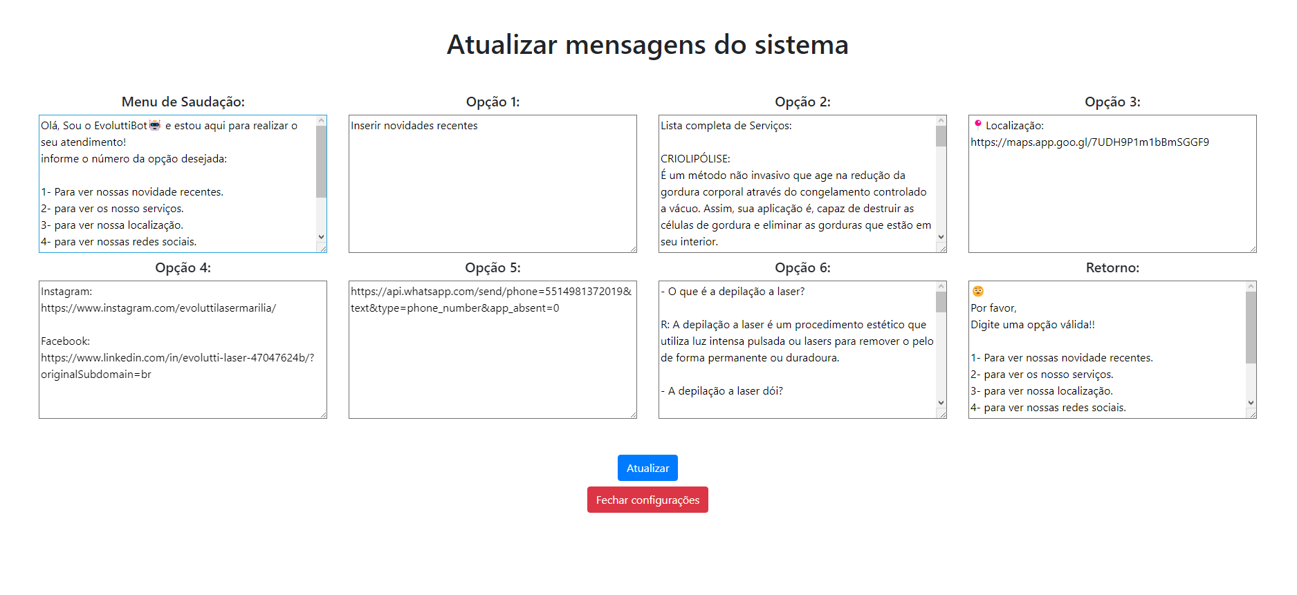

Ao final do projeto, todas as expectativas foram atendidas durante o desenvolvimento, proporcionando uma plena conclusão do projeto juntamente com muito aprendizado adquirido para todos os membros da equipe.

A implementação do projeto para o seu público Usuário foi também atendida com muito entusiasmo e satisfação com os resultados obtidos.

1. **Referências Bibliográficas**

ALPHABET INC. **Youtube, 2005***.* Disponível em: <https://www.youtube.com/>. Acesso em 29 de maio de 2023.

CUNHA, et al. **Mapa de conhecimento, 2023.** Disponível em: <https://miro.com/welcomeonboard/aE1aS2p5TXUzcGQ0NFk2ZUcxdjZlczFrNmVISEk3Qm9MTDlIYnVaV0dkZ1l0cDFyMzRYbUlRbXhUdFhEcU1KUXwzNDU4NzY0NTQ4ODYwOTQxODkxfDI=?share_link_id=113473321124>.  Acesso em 26 de maio de 2023.

MICROSOFT. ***Visual studio code,* 2015***.* Disponível em: <https://code.visualstudio.com>. Acesso em 30 maio de 2023.

ROSSUM Guido. **Python,** **1991**. Disponível em: <https://www.phyton.org/>. Acesso em 30 maio de 2023.

ZAPOROZHETS Dimitry. ***Gitlab***, **2011**. Disponível em: <https://gitlab.com> . Acessado em 30 maio de 2023.